张琳，女，（1982.08-），辽宁鞍山人，博士，副教授，硕士生导师，现就职于河北工业大学建筑与艺术设计学院。主持并参与国家级、省部级科研项目3项，在核心期刊发表论文、设计作品10余篇。

研究方向：中国画研究、艺术理论研究
联系电话：13920064242
邮箱：479622655@qq.com

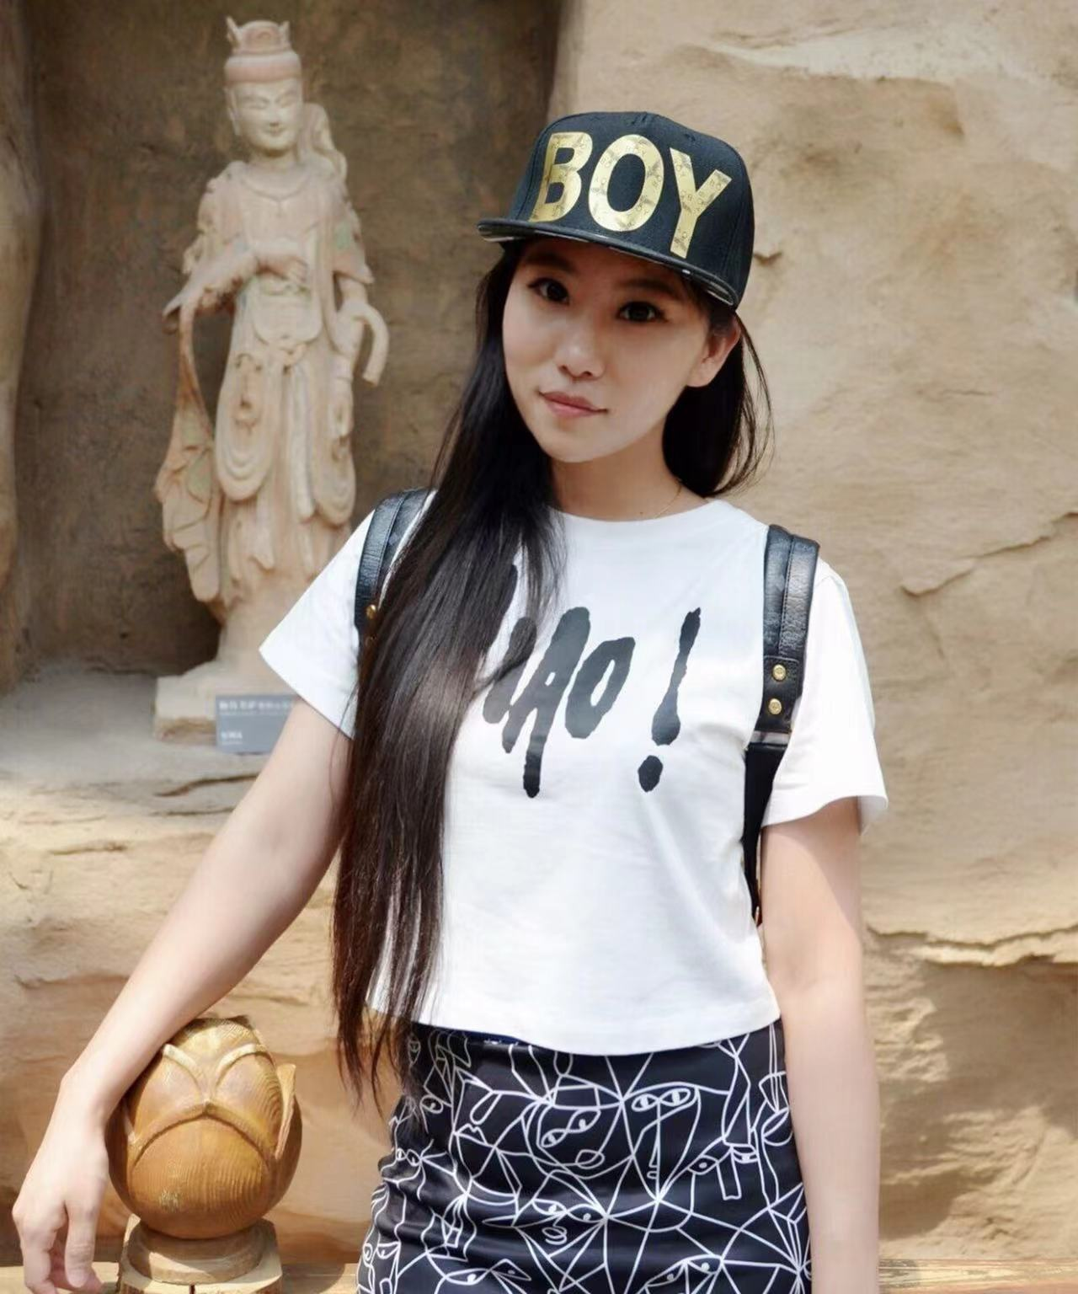

专业履历：

1、08年毕业于天津美术学院，获得学士学位
2、13年毕业天津美术学院，获得硕士学位
3、16年毕业于南开大学，获得博士学位
4、20年—至今河北工业大学建艺学院视觉传达专业教师

代表性教学成果：

获得2021年河北省研究生示范课程思政示范课《艺术原理》教学名师称号。

代表性论文成果：

- 从融入生活中提升创作情思[J].美术观察 2020.03 中文核心期刊
- 中国画《筑梦未来》发表于《人民日报》 2022.10 中文核心期刊
3、中国画《放飞梦想》发表于《人民日报》 2022.03 中文核心期刊

代表性科研成果：

1、国家艺术基金中国画《共享共进新时代》，项目负责人、2023.03立项
2、青年文艺创作扶持计划项目《爱你.中国》，项目负责人、2020.09立项

代表性荣誉获奖：

- 国画作品《烟火年年》代表天津市入选第十四届全国美展，2024.06
- 国画作品《放飞梦想》参加“伟大征程.时代画卷”庆祝中国共产党成立美术作品展，2021

学术兼职：
1、中国美术家协会会员、中国工笔画学会理事、天津市书画艺术研究会工笔艺术研究院副院长
2、金犊奖设计竞赛天津赛区学术委员会委员、评审专家

